K Ë R K E S Ë
shfrytëzimi i sipërfaqeve të gjelbra

Të dhëna për kërkuesin:
Emri dhe mbiemri (emri i firmës) *
NVAQ/NVT*
Rruga dhe numri
Telefoni kontaktues - fiks
Telefoni kontaktues - celular
e-mail
* E detyrueshme për t'u plotësuar

Kërkoj të më jepet Pëlqimi për shfrytëzimin e __________ м² nga sipërfaqja e gjelbër në vendin _______________________________________________________________

Sipërfaqja e kërkuar do të shfrytëzohet më __.__.20__ nga __,__ deri në orën __,__.

Përshkrimi i kërkesës: __________________________________________________________________________

__________________________________________________________________________

__________________________________________________________________________

__________________________________________________________________________

Deklaratë: Deklaroj se jam dakord të dhënat e mia personale të përdoren për nevojat e Qytetit të Shkupit në procedurën për zgjidhjen e lëndës.

Shkup, __.__.20__ | Kërkuesi  __________________________

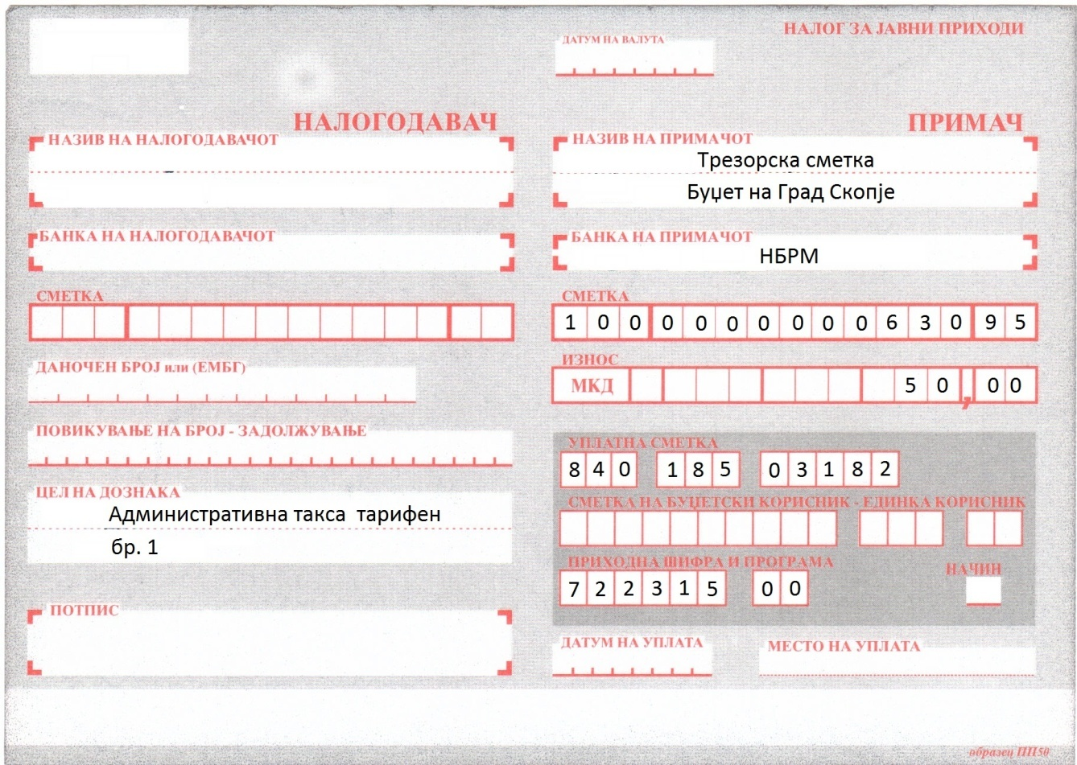

Shënim: Taksën administrative për shërbimet e Qytetit të Shkupit mund ta paguani me kartë pagese përmes terminaleve POS të vendosura në sportelet e Qytetit të Shkupit baraka 16.

